Der Weiler Grenzau, Informationen und Bilder

Der kleine historische Ort Grenzau gehört zur Verbandsgemeinde Höhr-Grenzhausen und liegt nördlich der auf der unteren Westerwald-Hochfläche liegenden Stadt, einem Zentrum der Westerwälder Keramik-Industrie. Als Grundlage dafür dient der graue Westerwälder Ton, mit dem die grau-blauen Westerwälder Keramiken hergestellt werden. Die Gegend heißt deshalb auch
das "Kannebäcker Land".

Den kleinen Ort erreicht man mit dem Auto über eine relativ steile Nebenstraße vom nördlichen Stadtrand von Höhr-Grenzhausen aus (Achtung! Die Abfahrt von der Durchgangsstraße, die unmittelbar südlich parallel zur Autobahn A 48 verläuft, ist nicht auffällig markiert. Es weist nur ein kleines Schild auf Grenzau hin).

Der Weiler war ursprünglich ein zur Burg Grenzau gehörender Versorgungs-Weiler. Die Burg wurde erstmals im Spätmittelalter erwähnt. So alt dürfte dann auch der Weiler Grenzau sein. Der Name hat nichts mit Grenze zu tun, sondern ist eine Wortumwandlung aus dem ursprünglichen altfranzösischen Namen Gransioie (große Freude).

Der überwiegend vom Tourismus lebende Ort zerfällt heute in 2 Teile, in einen alten, romantischen Teil unterhalb der Burganlage und in einen modernen Teil, bestehend aus einem modernen Freizeit- und Hotelkomplex um den Ortsteil "Zugbrücke". Der letztere ist nicht planerisch gut gelungen in die historische Umgebung eingepasst worden, sondern wirkt mit seinem Bauhausstil und seinen großen Hotels fremd.

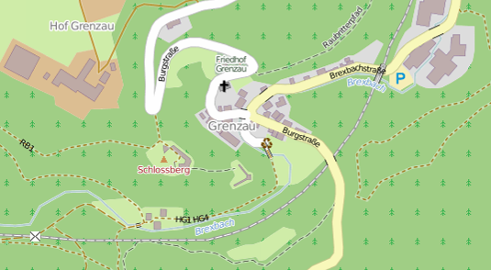
(Karte nach openstreetmap.org)
Burg und Dorf Grenzau und Umgebung

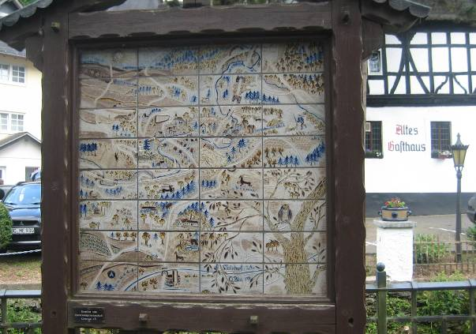
Als Teil der Verbandsgemeinde Höhr-Grenzhausen im Kannebäcker-Land sind an vielen Stellen künstlerische Hinweise in Ton-Keramik zu sehen - wie hier diese Karte vom Brexbachtal und seiner Umgebung

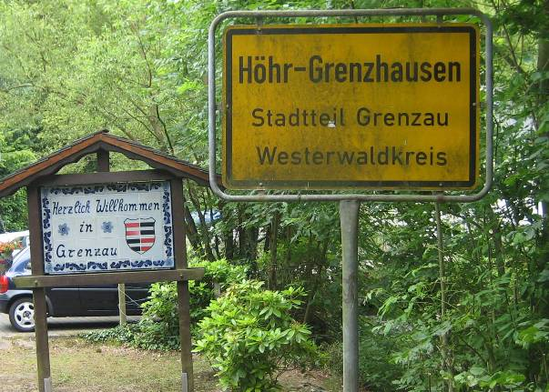

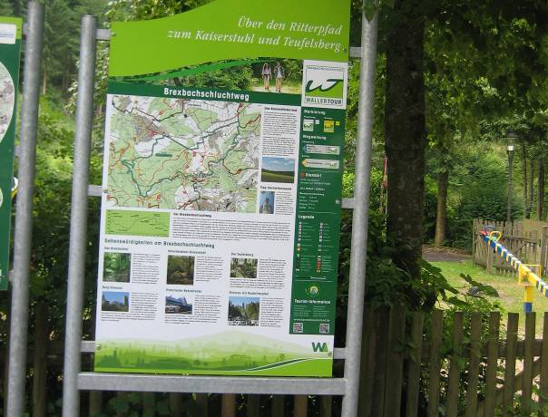
2 Info-Tafeln geben ausreichende Erklärungen mit Texten, Bildern…

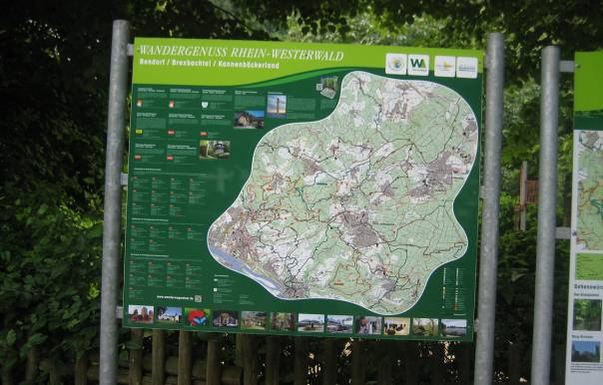
… und Karten
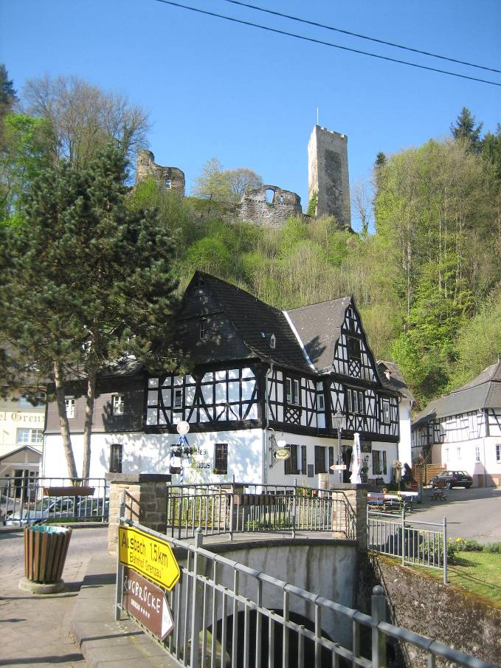
Blick auf das Dorfzentrum und die Burg Grenzau auf der Anhöhe dahinter.

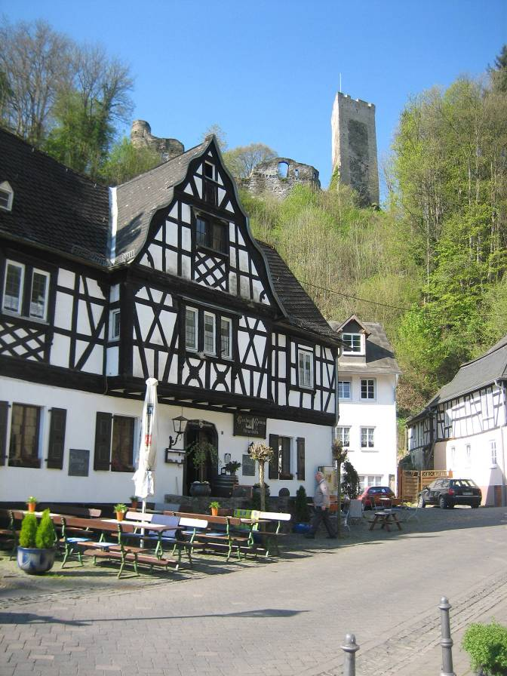
Ein im traditionellen Stil erhaltenes Gasthaus im kleinen alten Ortskern.

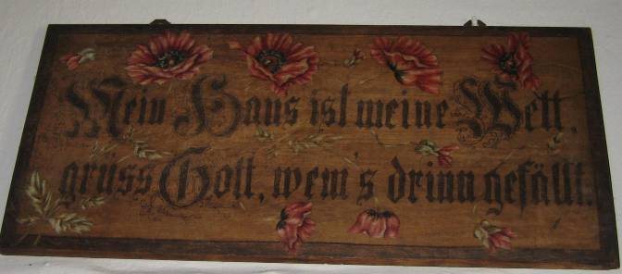
Dieses Schild hängt über der Theke im alten Gasthaus.

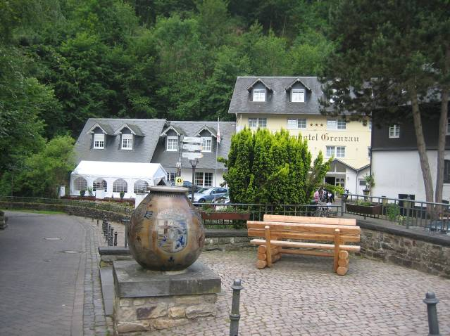
Im Hintergrund ein moderner gestaltetes Hotel

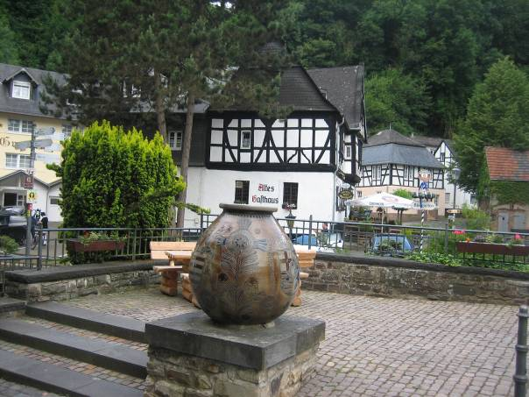
An verschiedenen Stellen trifft man auf Westerwälder Keramik…

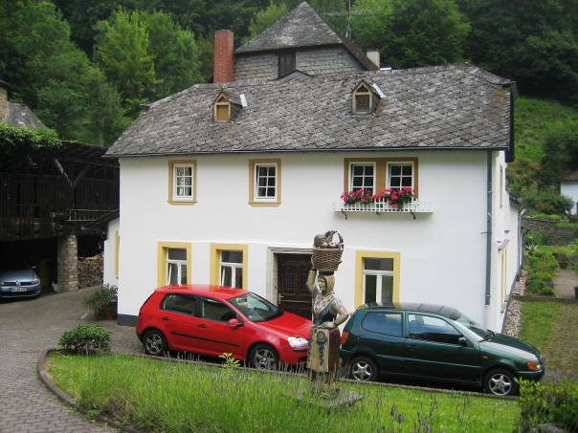

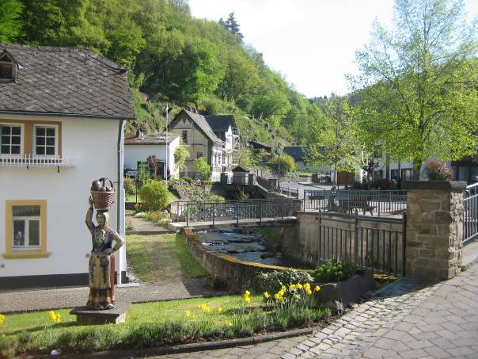

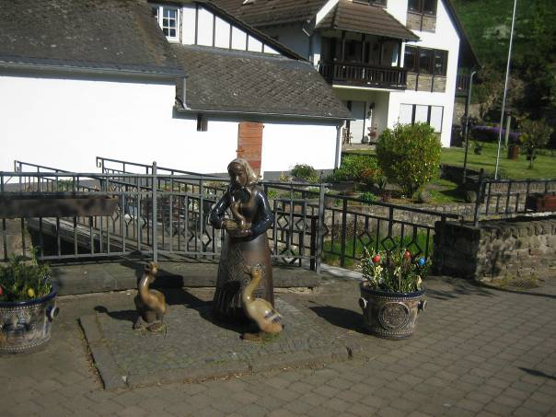

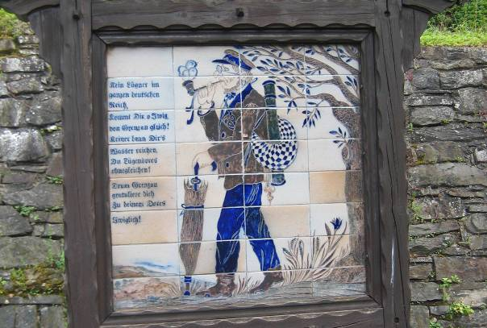

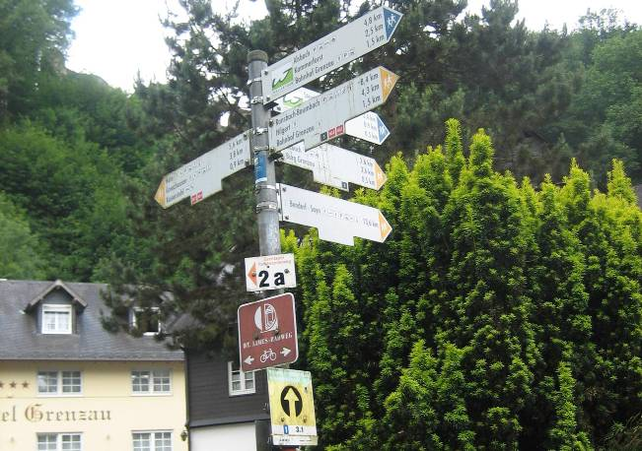
Gerade hier in diesem zerklüfteten Wanderraum gibt es eine Vielzahle von Wanderwegen und Wandervorschlägen. Sie beginnen bereits zu verwirren.

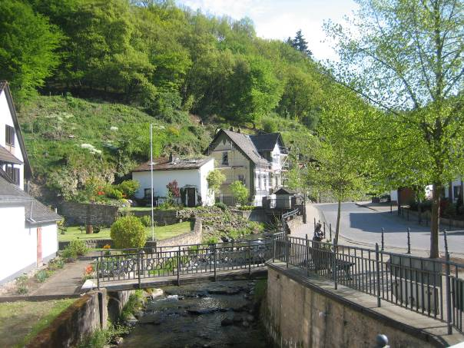
Diese Straße führt Brexbach-aufwärts zum modernen Hotel-Komplex "Zugbrücke" (ca. 700 m) und weiter zum ehemaligen Grenzauer Bahnhof (ca. 1,5 km).

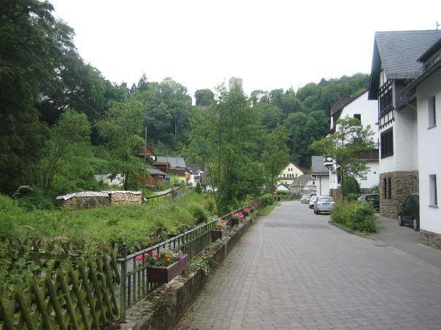
Blick zurück auf den Brexbach links und das kleine Ortszentrum
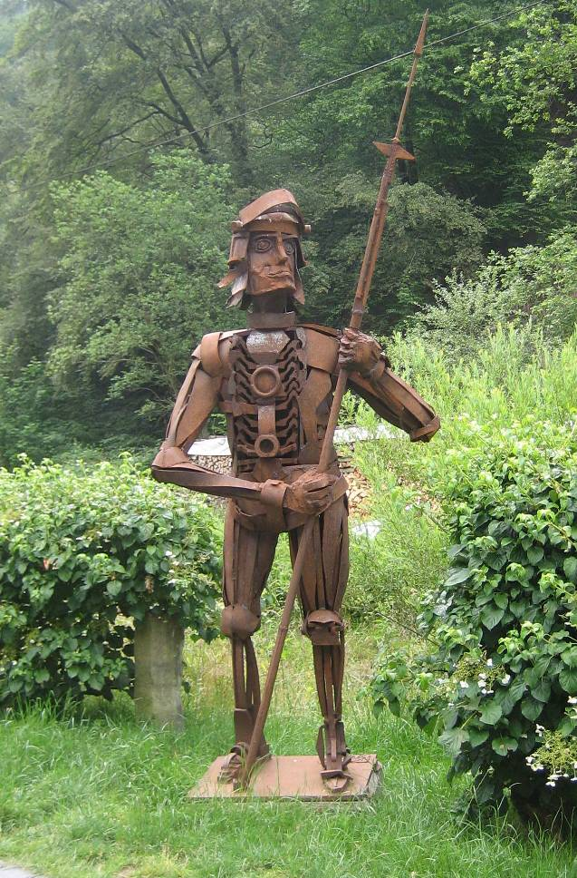
Eine moderne Metall-Figur an der Straße zum Ortsteil "Zugbrücke".
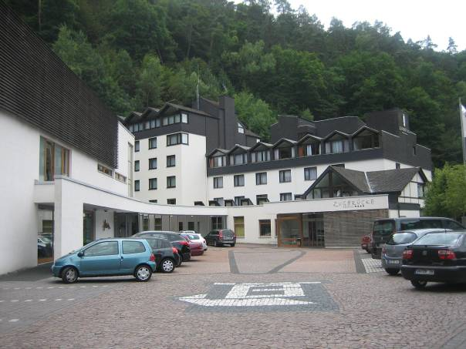
Die Wohnburg des modernen Touristen-Komplexes an der Zugbrücke

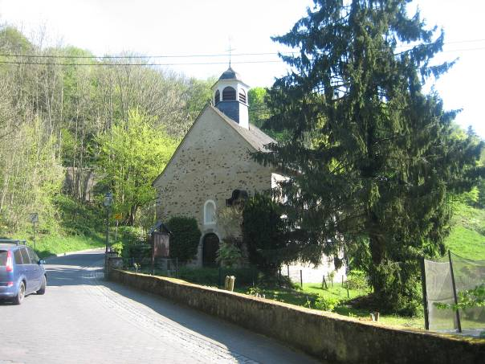
Vom alten Ortskern geht es aufwärts zur Burg Grenzau, vorbei an der Kapelle.
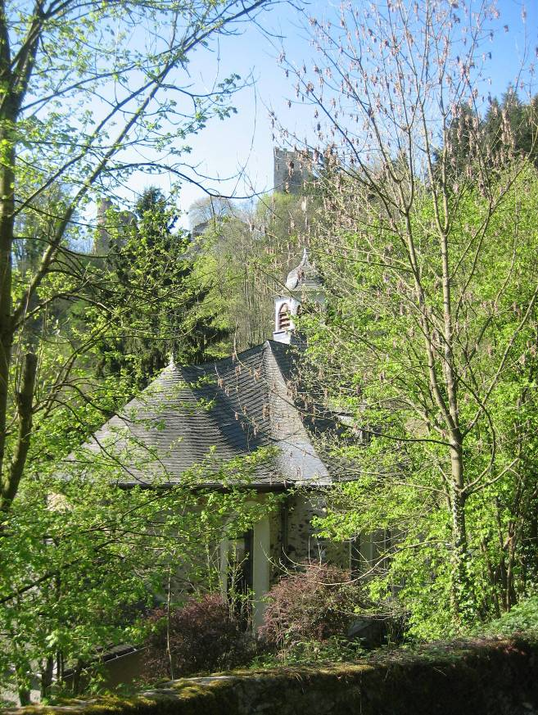
Blick über die Kapelle auf die Burg Grenzau

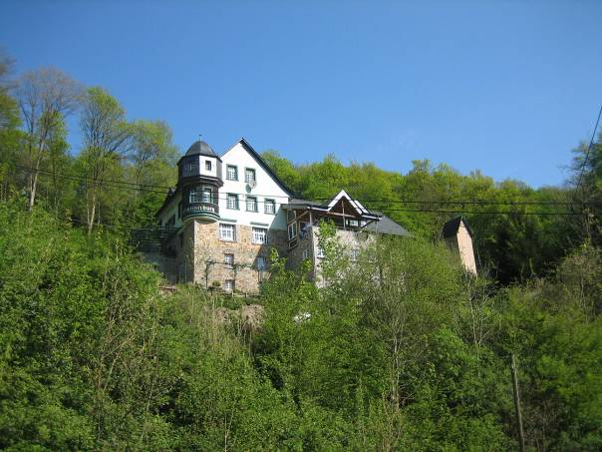
Eine Villa am Hang oberhalb der Straße zur Ruine.

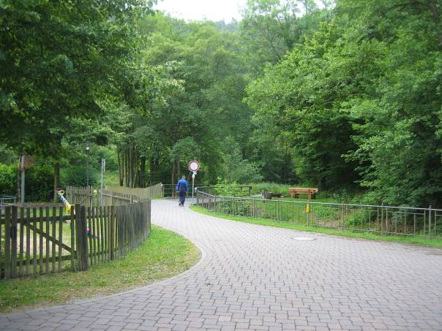
Unten im Tal beginnt direkt vom kleinen Ortskern aus der Wanderweg abwärts durch das enge Brexbachtal (eine Möglichkeit zum abwärts Wandern, wenn man nicht den Umweg über die Ruine Grenzau auf der Höhe wählen möchte.

